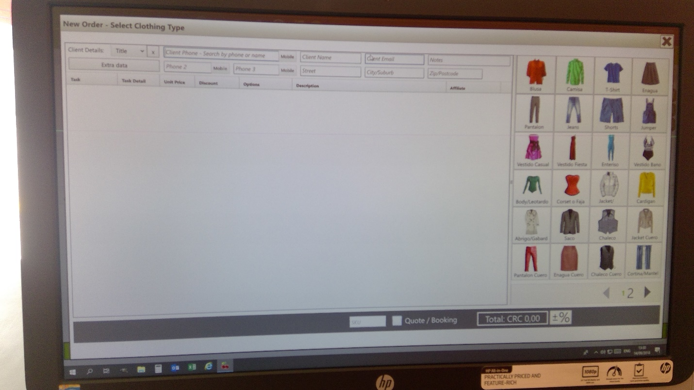

d0n0v2n!

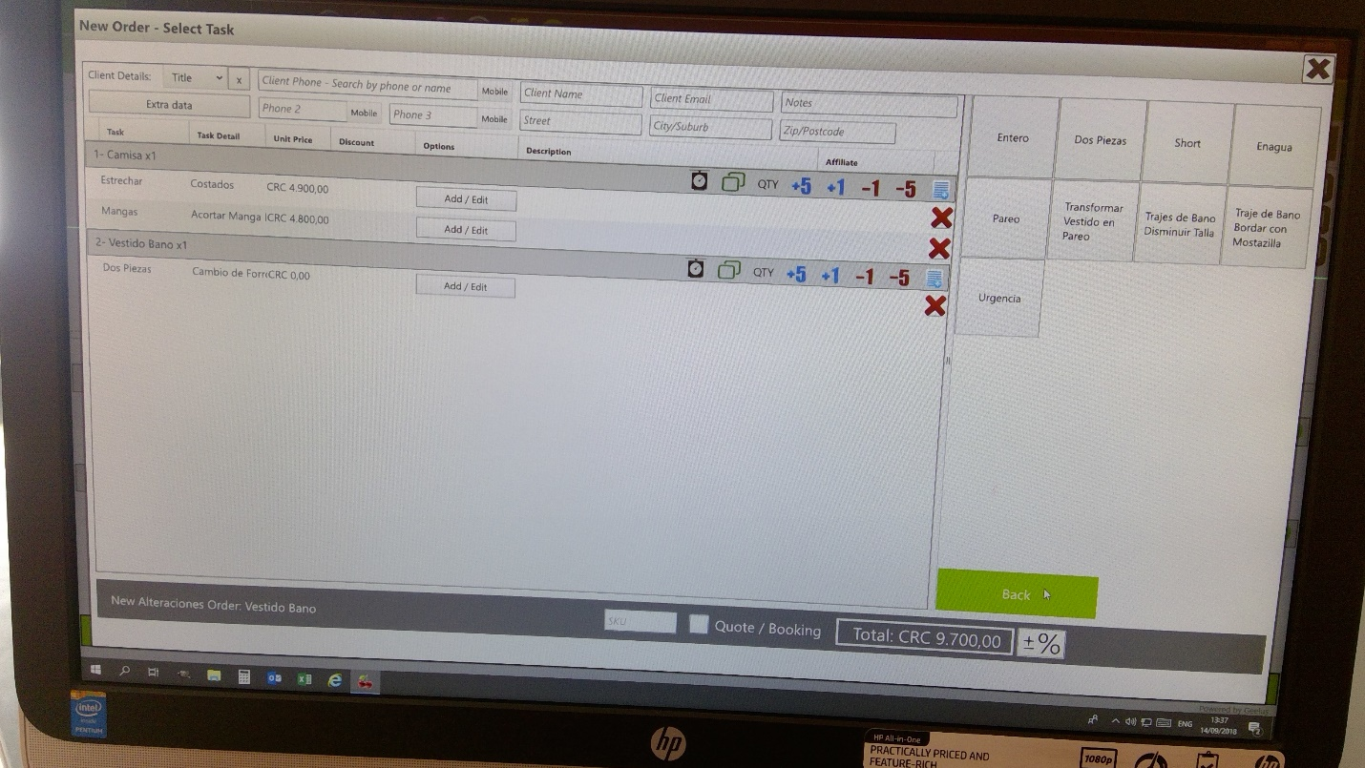

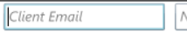 El correo de la persona es requerido vamos a realizar un correo genérico y un bton que podamos crear ese email para ese cliente

facturaselectronicaskosturas@outlook.com

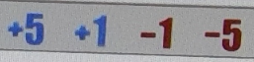 Agregar mas cantidad a un ítem del detalle

Agregar mas servicios a una prenda

 Prioridad dentro de la factura y duplicar: Podriamos realizar una identificación de

semáforo 3 colores de prioridad

 Prefacturas y



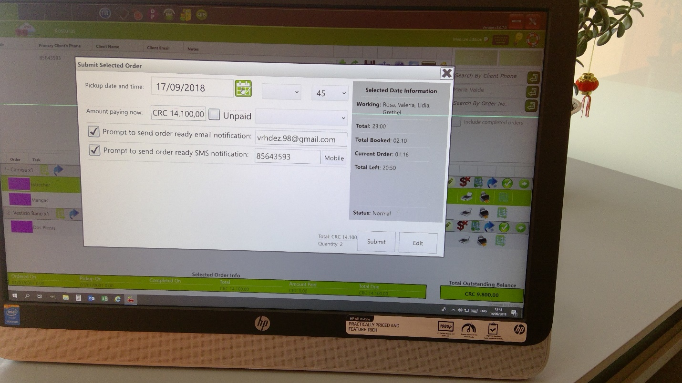

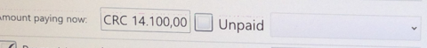

Tipo de pago(tarjeta, efectivo)

Al seleccionar la hora habilitada por don arturo las entregas se dan a horas a correctas pero como sale en blanco y no tiene una opcion por defecto la herramienta agrega la fecha donde la carga detrabajo lo habilite como lo puede ser a las 9 am

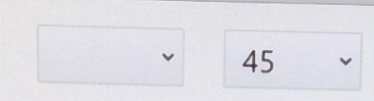

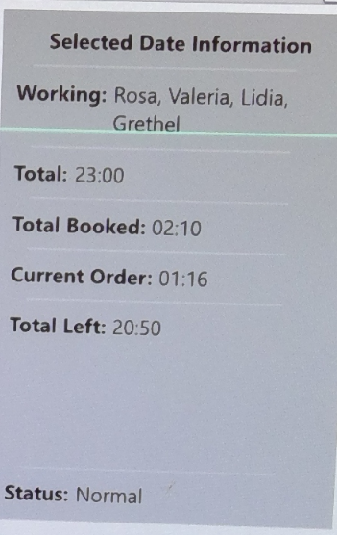

Informacion de las muchachas que realizan el trabjao en caso de que los 75 mil por Kostura en caso de estar llenas, el dia no se cambia actualmente en la herramienta,

Alerta de mensaje cutomizado para deshabilitar.

Tener en cuenta de que la carga de trabajo de las costureras tambien tienen carga de las administrativas

La base del calculo de producción se realiza por dinero por hora que se puede producir por una persona este calculo actualmente esta para una de ella en 11000 por hora= Ejmplo

Asumienro que tengo una camisa y un sacon en orden de servicio de cuello por 10000 y 15000 quiere decir que ella hace una de ellas en 1 hora y la otra en hora y media



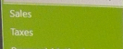

Las facturas se realizan por servicio y se saca la factura con doble codigo (ojo revisar FE)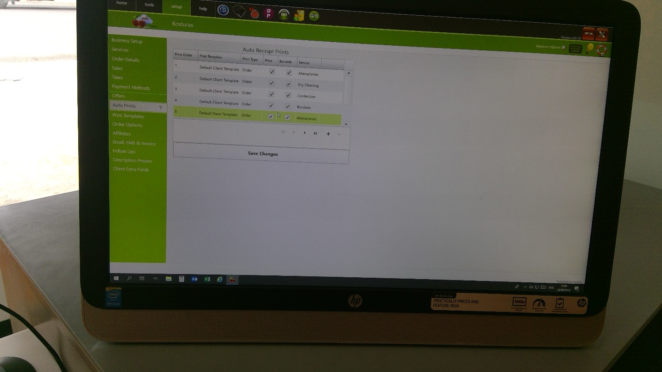

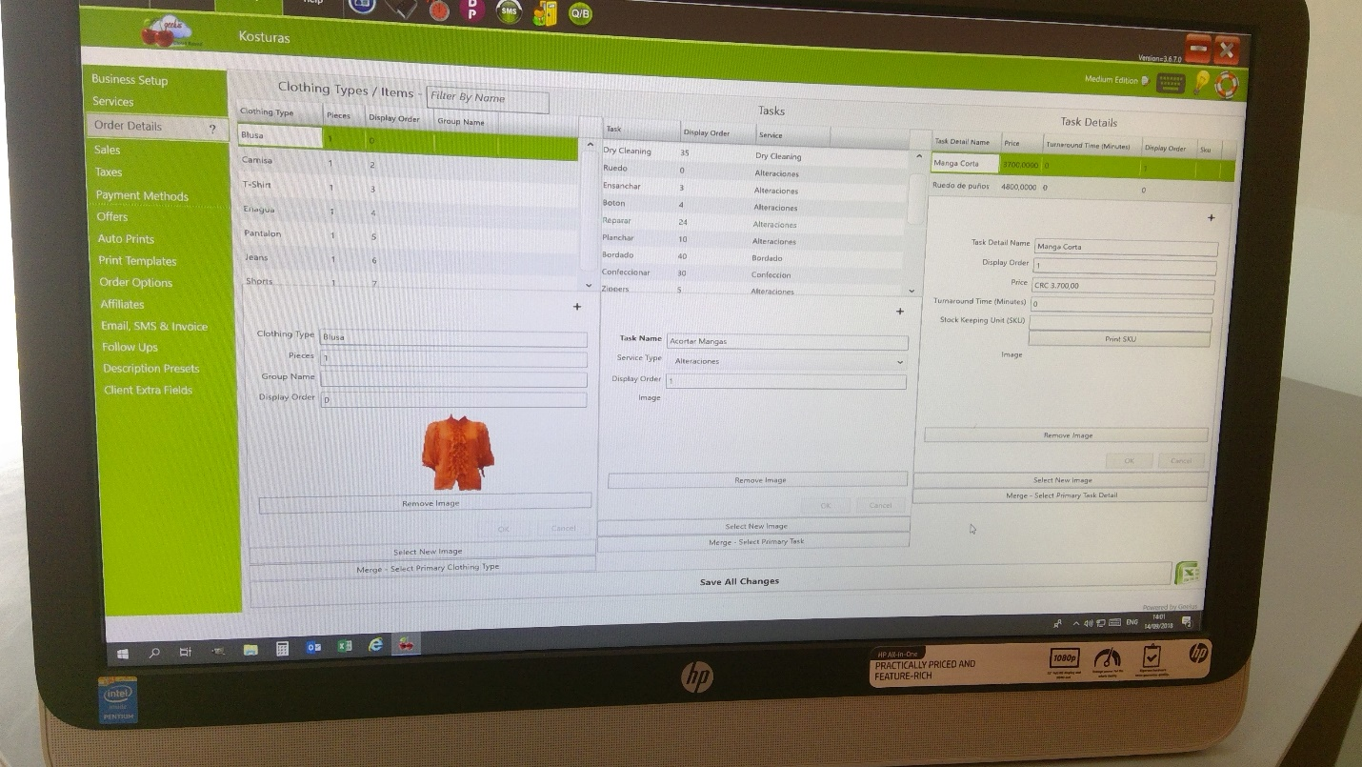

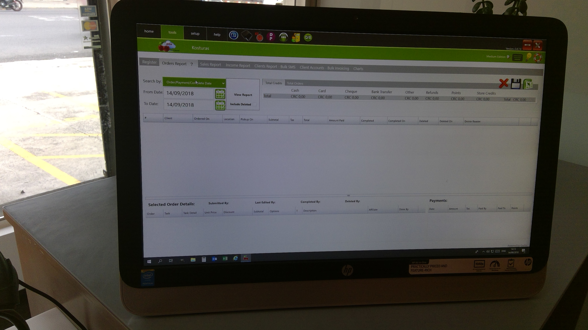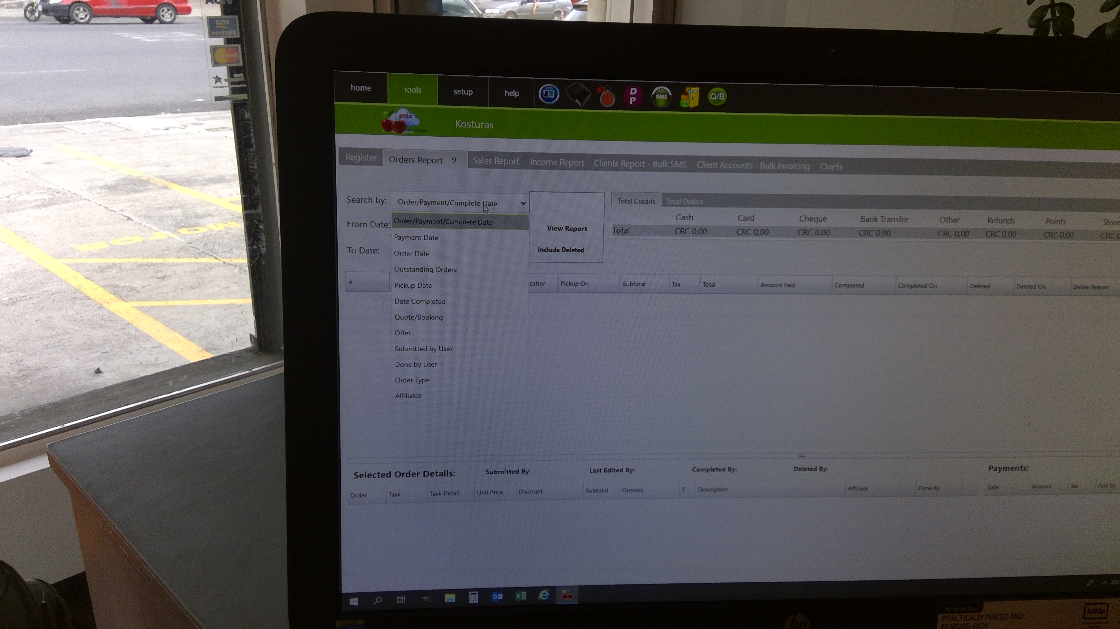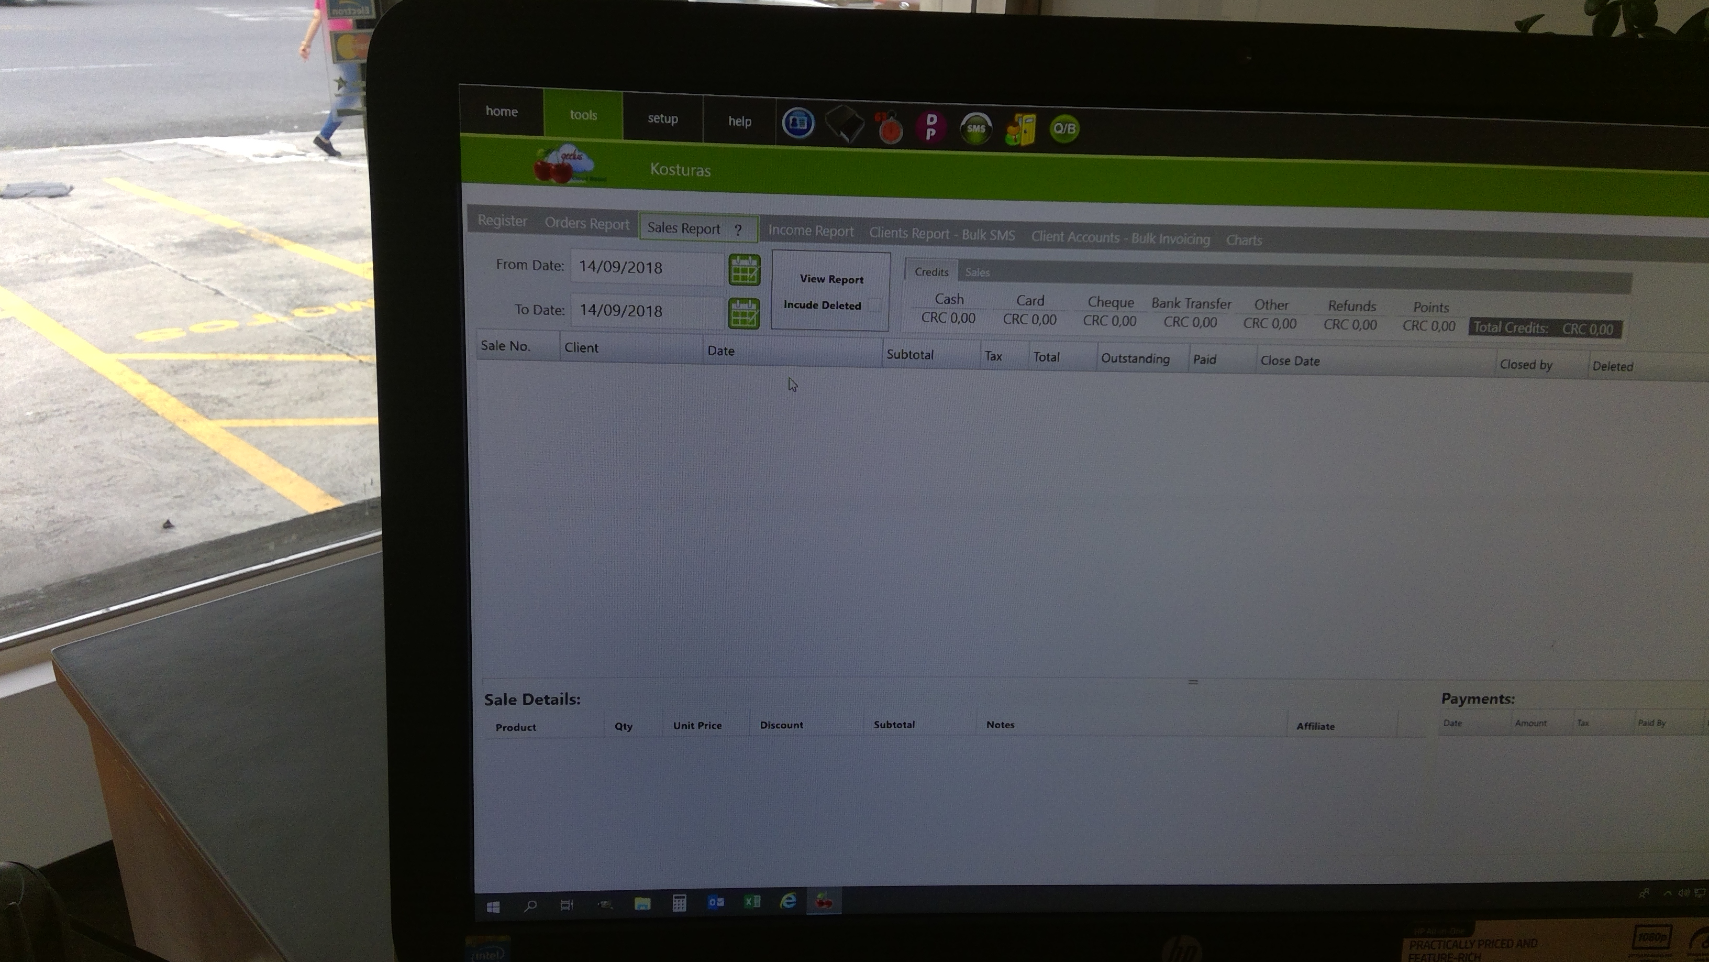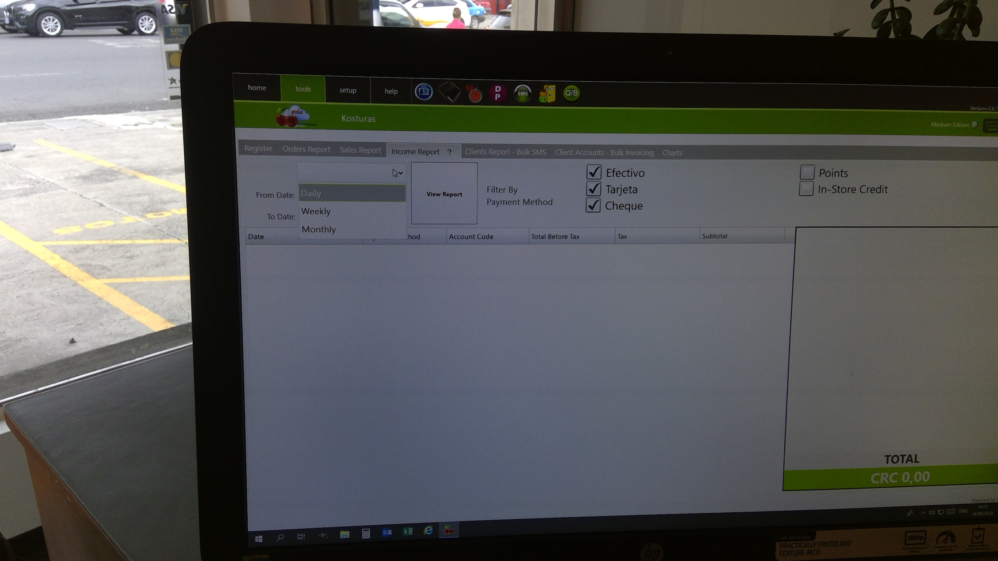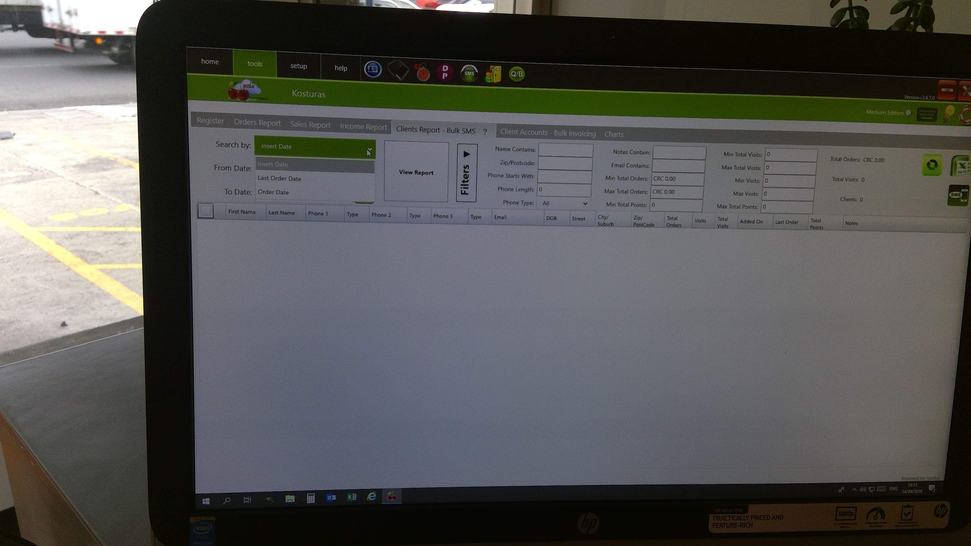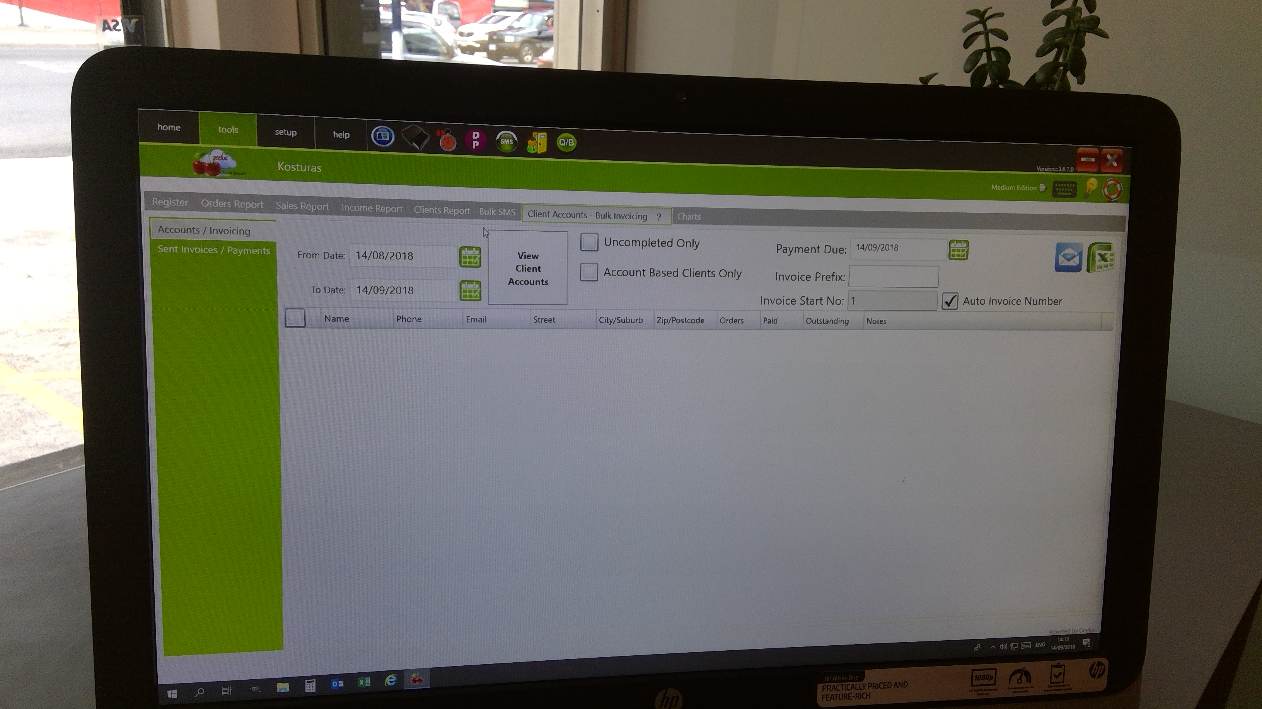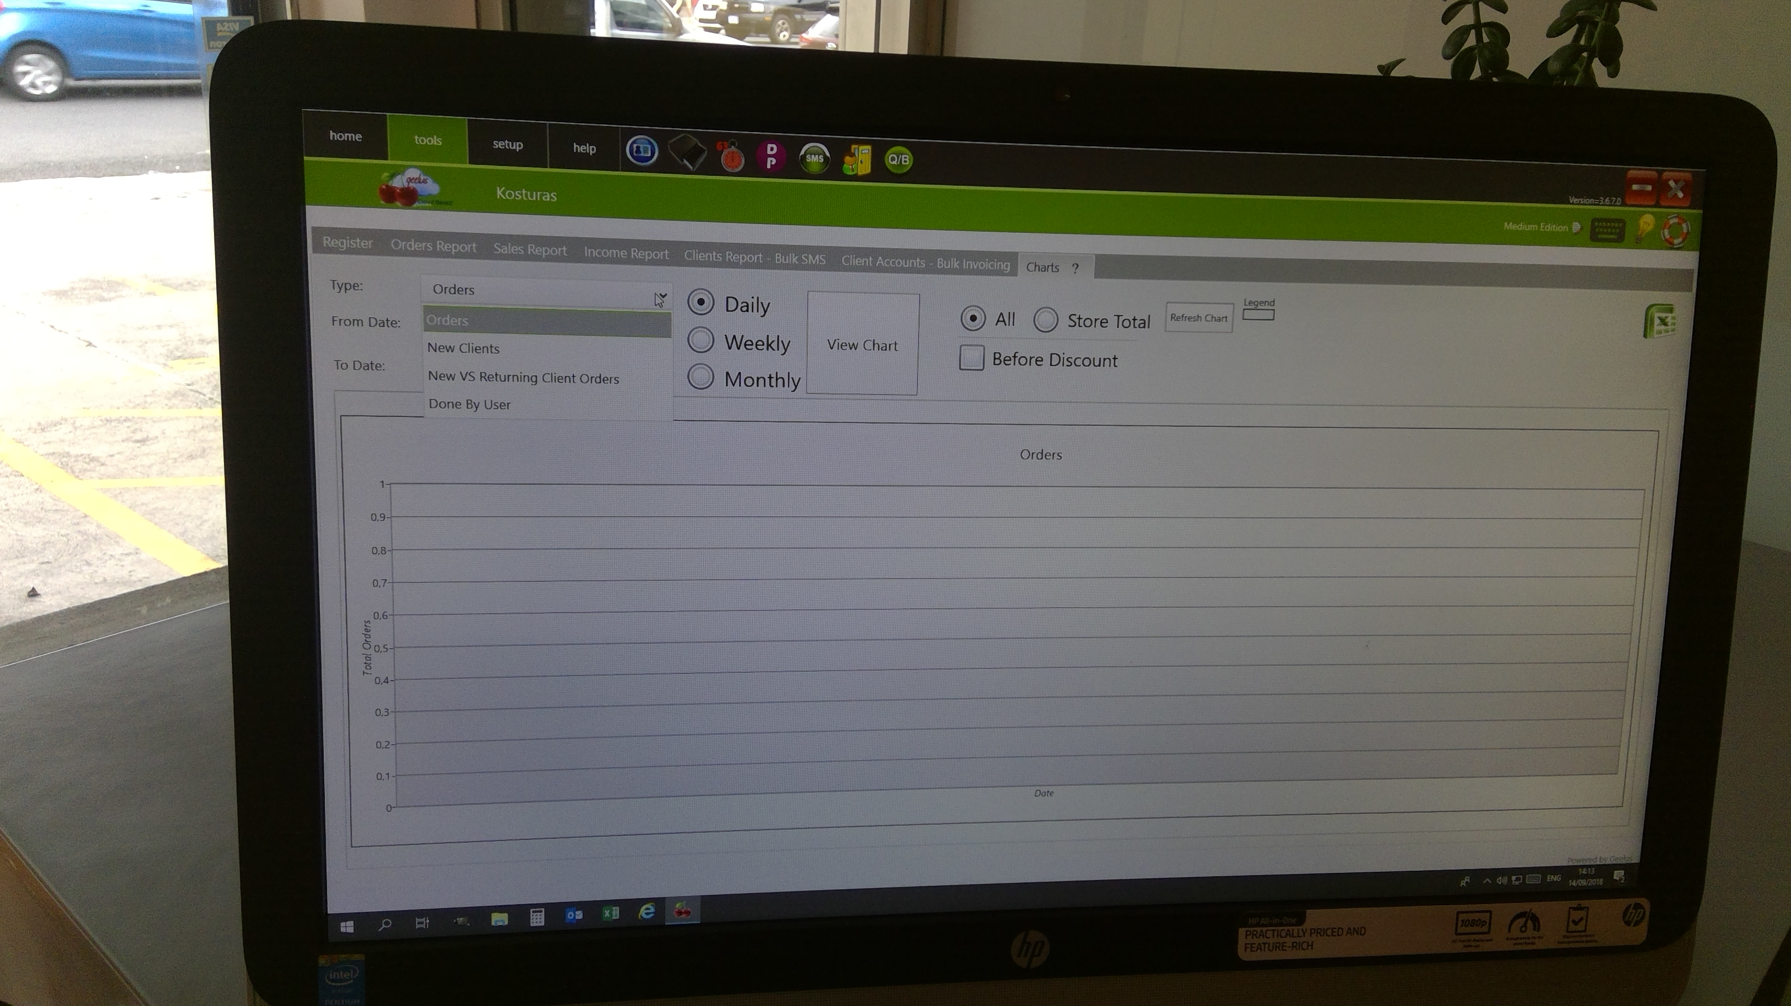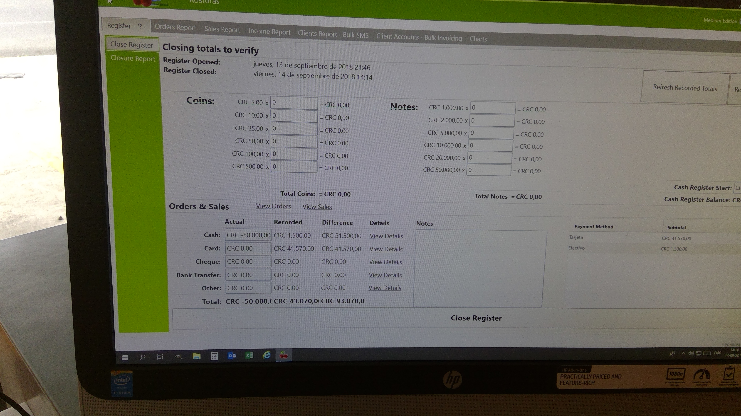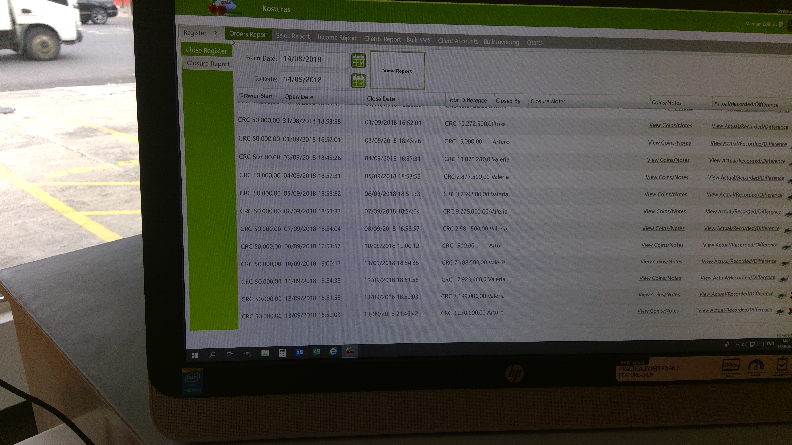

Reportes y cierre de caja, el cierre de caja es solo un resumen de la caja en todos los aspectos cuanto quedo, si hay un faltante o cosas por el estilo.

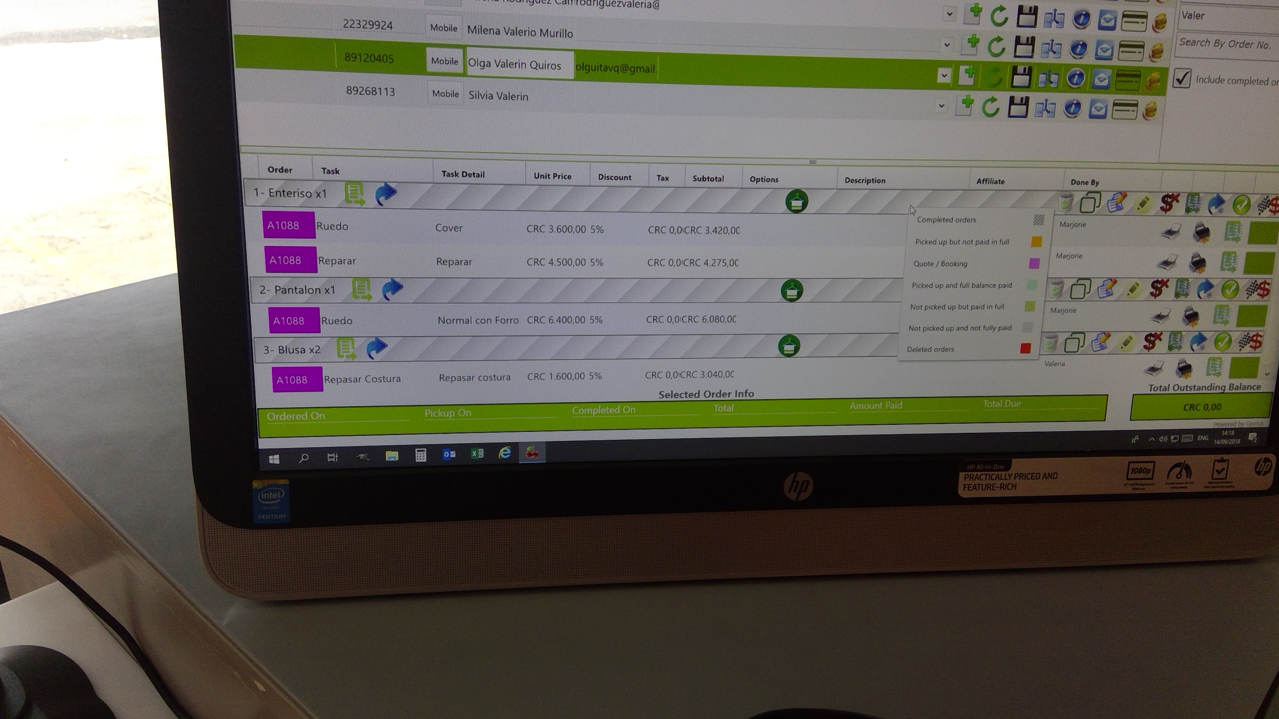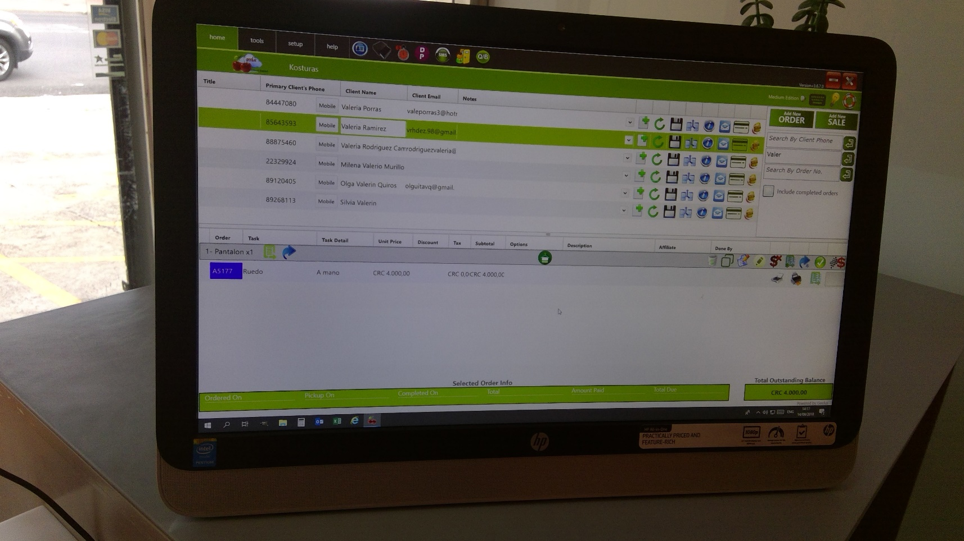

Diferencia de pedido por dia se hace una distinction de cada pedido por un color aleatoria

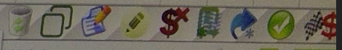

Estas son las opciones de los items,

1. Remover orden
2. Duplicar la orden en caso de hacer algo para la misma orden
3. Editar detalles no la pudimos ver. Revisar con Arturo.
4. Eliminar el pago. Esto funciona en caso de marcar que pagaron y no pagaron o agregar un pago que no era el correcto.
5. Son identificadores impresos que se pegan en cada prenda o ítem de una factura y que después usamos para integrar toda la orden o buscarla
6. Completer la orden o marcarla como completada
7. Opcion 7 se puede realizer el pago abonar o completer.

Poder agregar formas de pago en una sola facture para pagar al mismo tiempo

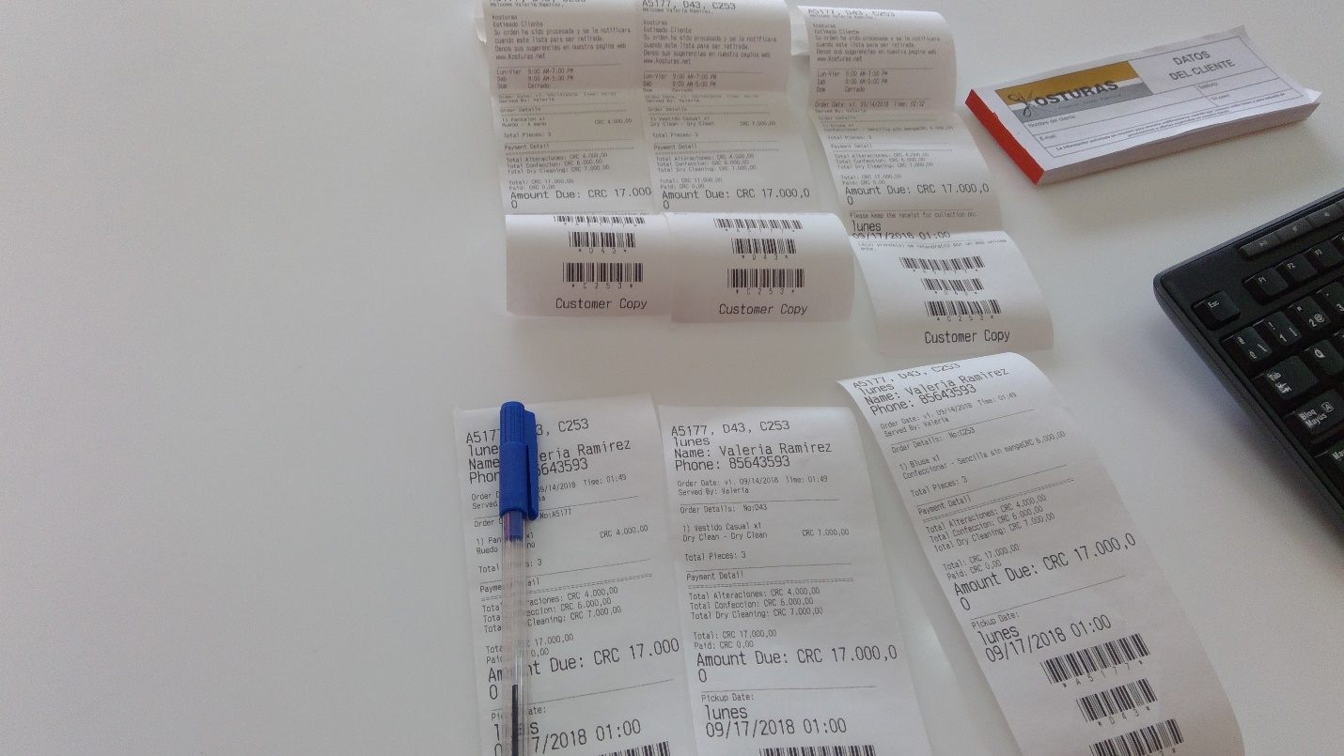

La herramienta tiene programado imprimir por servicio las facturas apesar de ser de una misma orden, ademas de eso saca los comprobantes que quedan del lado de kosturas y se uasn para buscar los datos mas afacilmente dentro del system,

Seria Bueno cambia resto y que sea solo una facture para el cliente y se genere solamnete un codigo de barras

Diferencia entre el TAG es que es por producto y el código de barras segmenta por servicio

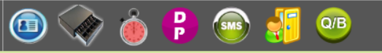

1: Perfil de cada persona;

2: Abrir la caja

3: Ordenes que van a vencer en los siguientes x minutos seteo en Configuracion

4: Produccion Diaria: con semáforo de estado

5: SMS Reporte son los avisos de mensaje

6: La marca para entrada y salida

7 Cotizacion y proformas

Ademas podemos imprimir unos comprobantes de la facture para hacer busquedas en la recepcion bodega

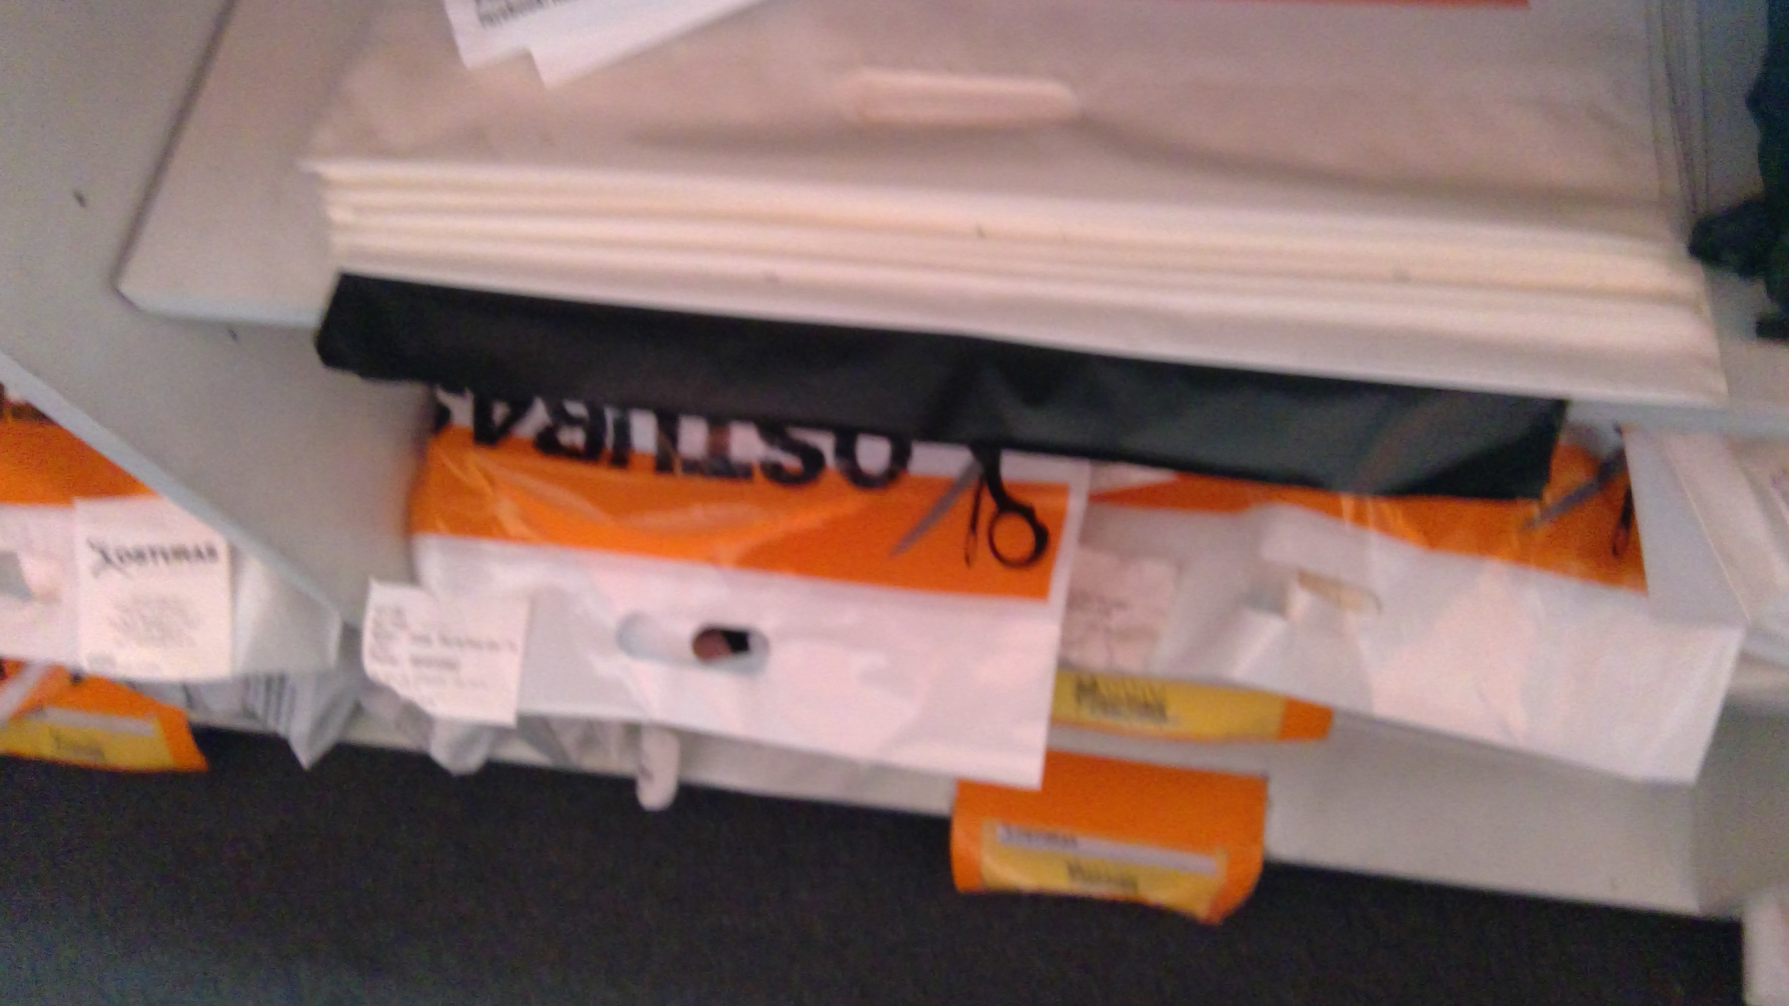

Perfil de los clientes ventana para ver historial y detalle

